Leczenie łysienia w Krakowie
Problem nadmiernego wypadania włosów, prowadzącego do przerzedzenia fryzury, a nawet wyłysienia to częsty problem dotykający zarówno kobiety, jak i mężczyzn. Domowe sposoby na łysienie nie przynoszą zadowalających efektów. Natomiast zabiegi trychologiczne na łysienie pozwalają na kompleksowe wzmocnienie włosów i stymulowanie ich wzrostu.

Leczenie łysienia Kraków – tylko przez lekarza trychologa
Leczenie łysienia powinno koncentrować się na pobudzenie aktywności mieszków włosowych, co przekłada się na ograniczenie wypadania włosów, a także stymulowanie ich wzrostu. Możliwe jest to dzięki zabiegom nakłuwania skóry głowy, co pozwala na penetrację związków aktywnych w głąb skóry. Efektem zabiegów mezoterapii, Dermapen 4, terapii peptydowej dr Cyj oraz karboksyterapii jest pobudzenie krążenia krwi, aktywowanie mieszków włosowych oraz stymulowanie procesów regeneracyjnych.

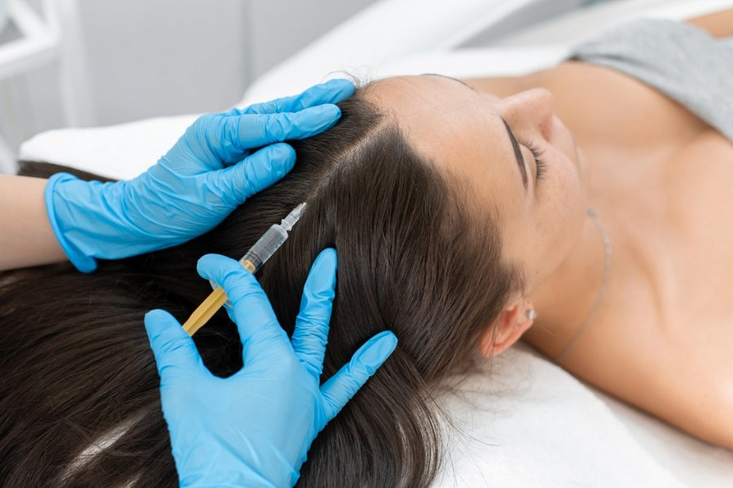
Leczenia łysienia – najskuteczniejsze zabiegi
Leczenie łysienia warto powierzyć trychologowi, który wykona specjalistyczne badania oraz zaproponuje najskuteczniejszą terapię. Tylko w ten sposób można osiągnąć spektakularne efekty leczenia łysienia. Kraków dysponuje placówką, w której doświadczony trycholog przeprowadza kompleksową terapię łysienia. Klinika Neonia dysponuje ponadto najnowocześniejszym sprzętem, umożliwiającym diagnostykę i leczenie łysienia u kobiet i mężczyzn.

